**Wahlsendungen/Politiktalks zur**

**Bürgerschaftswahl in Hamburg**

**Am Wahlsonntag, dem 02.03.2025 ab 17:00 Uhr im TV**

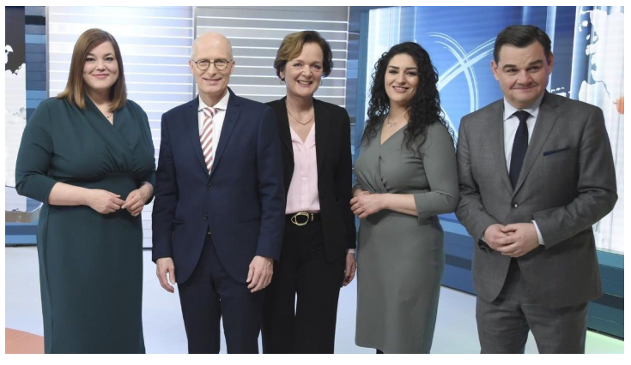

Bildquelle: https://www.abendblatt.de/hamburg/kommunales/article228504003/Wahl-Hamburg-2020-Prognose-Hochrechnung-Umfrage-Tschentscher-Fegebank-Wahllokale-Oeffnungszeiten-Kandidaten-Wahlomat-AfD.html